ПЛАН-КОНСПЕКТ УРОКА
Суффикс.
(Тема урока)

 | ФИО (полностью) | Агаркова Надежда Алексеевна
 | Место работы | МКОУ Краснослободская средняя общеобразовательная школа №2
 | Должность | Учитель начальных классов
 | Предмет | Русский язык
 | Класс | 4
 | Тема и номер урока в теме | Суффикс.(1урок)
 | Базовый учебник | «Русский язык» Л.М.Зелениной, Т.Е Хохловой. УМК «Школа России»

- Цель урока: Ввести понятие суффикса, как значимой части слова.
9. Задачи:
- обучающие
Познакомить учащихся с новой значимой частью слова – суффиксом, учить находить его в слове.
-развивающие
Развивать внимание, память, мышление учащихся, обогащать словарный запас, формировать навыки грамотного письма, а также навыки работы на ПК.
-воспитательные
Воспитывать интерес и любовь к родному языку.
- Тип урока введение нового знания
- Формы работы учащихся индивидуальная, фронтальная
- Необходимое техническое оборудование интерактивная доска, индивидуальные компьютеры для учащихся
- Структура и ход урока
Таблица 1.
СТРУКТУРА И ХОД УРОКА
№ | Этап урока | Название используемых ЭОР  (с указанием порядкового номера из Таблицы 2) | Деятельность учителя  (с указанием действий с ЭОР, например, демонстрация) | Деятельность ученика | Время  (в мин.)
1 | 2 | 3 | 5 | 6 | 7
1. | Организационный момент. | - | Приветствует учащихся; настраивает на работу | Проверяют готовность к уроку | 2
2. | Актуализация опорных знаний. | Ресурс №1  «Узнай бабочку» №193736  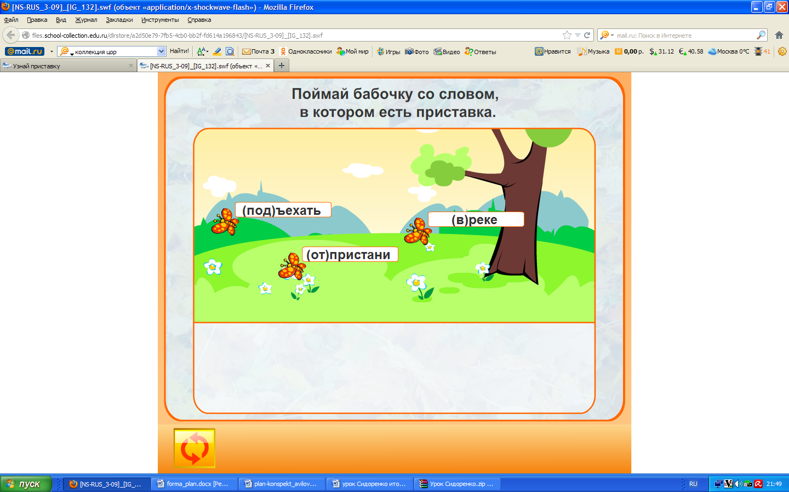  Ресурс №2  «Собери определение» №193328  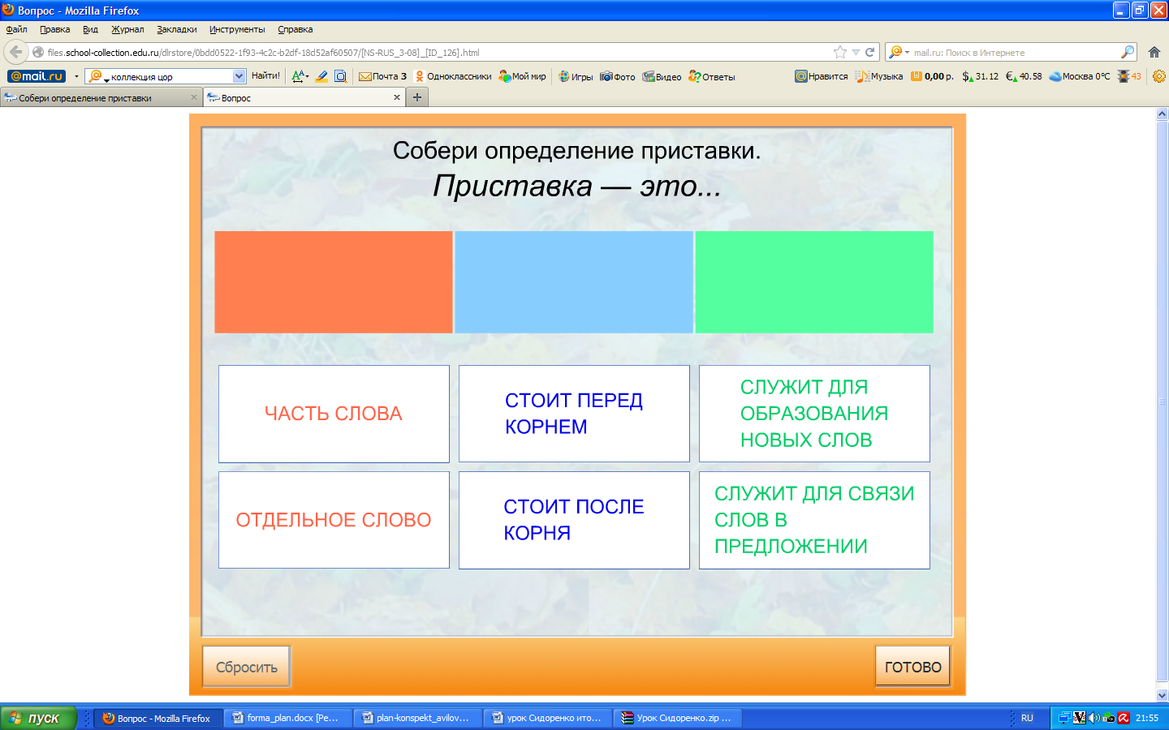 | Учитель организует и координирует работу учащихся с ресурсом № 1, за ПК, требующий указать правильное написание слов с приставкой. Задает вопросы учащимся, направляет их работу и побуждает анализировать результаты и делать выводы.  Учитель предлагает вспомнить, что такое приставка. | Учащиеся выполняют задание данного ресурса.  Учащиеся дают определение, выбирая нужные слова. | 8  (работа с ЭОР)
3 | Объяснение нового материала. | Запись однокоренных слов на доске:  заморозки-мороз-морозец  Ресурс №3  «Определение суффикса»  №193371  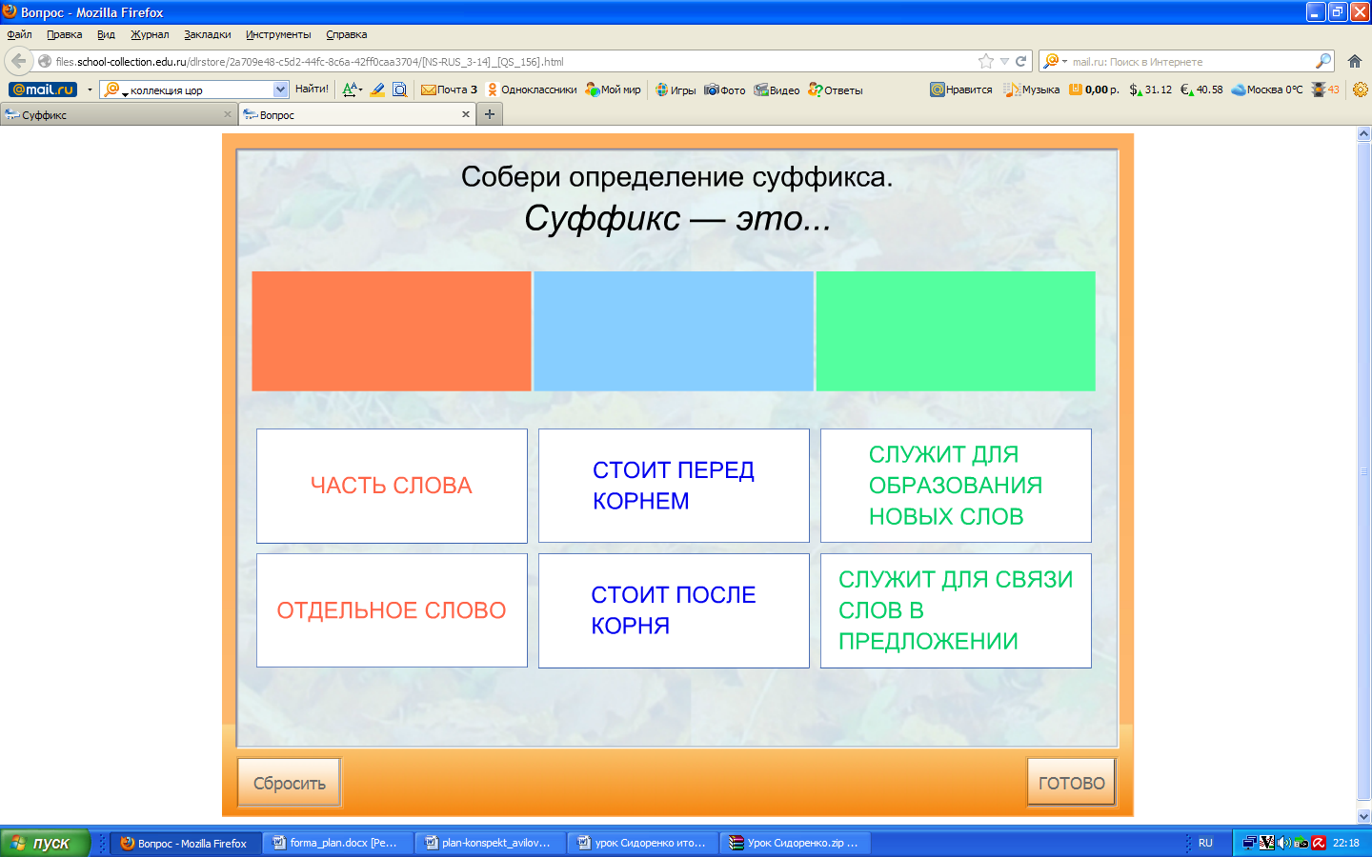 | Учитель предлагает ученикам отделить основу от окончания и назвать части. При помощи, которых образованы эти слова то корня мороз | Учащиеся выполняют задание и делают вывод: Родственные слова образуются при помощи приставки и суффикса. | 10
4 | Физминутка |  | Организует выполнение физических упражнений | Учащиеся выполняют физические упражнения | 5
5 | Закрепление нового материала | Ресурс №4  Кроссворд. №193757  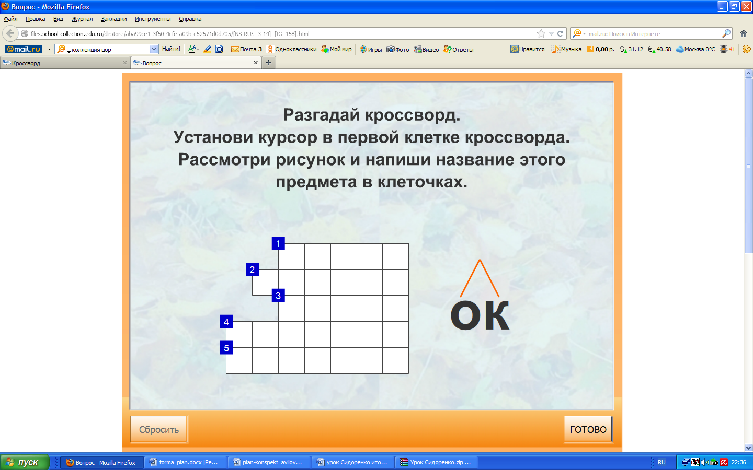 | Инструктирует учащихся по технике безопасности при работе с ПК. Организует работу учащихся за персональными компьютерами с ресурсом . Направляет работу учащихся.  Учитель предлагает ресурс с заданием: образование слов с суффиксом -ок | Учащиеся выполняют интерактивное задание. Воспринимают информацию учителя. Работают индивидуально за ПК. Задают вопросы учителю. Выполняют задание. Анализируют полученные результаты. | 8
6 | Работа в тетради |  | Учитель предлагает детям для самостоятельной работы. Упр. 40 | Дети выполняют самостоятельную работу в тетрадях с взаимопроверкой в парах.  Задают вопросы учителю. | 8
7 | Подведение итогов. Рефлексия учебной деятельности |  | Учитель подводит итог урока  Задает вопросы учащимся. Оценивает их работу на уроке. | Ученики отвечают на вопросы учителя и оценивают свою работу. | 2
8 | Домашнее задание |  | Учитель озвучивает и объясняет домашнее задание. | Учащиеся воспринимают и записывают домашнее задание. | 2

Приложение к плану-конспекту урока
Суффикс
(Тема урока)

Таблица 2.
ПЕРЕЧЕНЬ ИСПОЛЬЗУЕМЫХ НА ДАННОМ УРОКЕ ЭОР
№ | Название ресурса | Тип, вид ресурса | Форма предъявления информации (иллюстрация, презентация, видеофрагменты, тест, модель и т.д.) | Гиперссылка на ресурс, обеспечивающий доступ к ЭОР
1 | «Узнай бабочку».  №193736 | Практический | Интерактивное задание | http://files.school-collection.edu.ru/dlrstore/a2d50e79-7fb5-4 cb0-bb2f-fd614a196843/%5BNS-RUS_3-09%5D_%5BIG_132%5D.swf
2 | «Собери определение». №193328 | Практический | Интерактивное задание | http://files.school-collection.edu.ru/dlrstore/0bdd0522-1f93-4c2c-b2df-18d52af60507/%5BNS-RUS_3-08%5D_%5BID_126%5D.html
3 | «Определение суффикса». №193371 | Практический | Интерактивное задание | http://files.school-collection.edu.ru/dlrstore/2a709e48-c5d2-44fc-8c6a-42ff0caa3704/%5BNS-RUS_3-14%5D_%5BQS_156%5D.html
4 | Кроссворд. №193757 | Интерактивное задание | кроссворд | http://files.school-collection.edu.ru/dlrstore/aba99ce1-3f50-4cfe-a09b-c62571d0d705/%5BNS-RUS_3-14%5D_%5BIG_158%5D.html

